Отчёт о проведенных мероприятиях,
в рамках Международного Дня борьбы с коррупцией
в МКОУ «Нижне-Убекинская ООШ»

В соответствии с планом работы отдела образования Администрации МР «Левашинский район» и планом работы школы в целях формирования антикоррупционного мировоззрения, повышения уровня правосознания и правовой культуры учащихся с 07 по 11 декабря 2020 года в МКОУ «Нижне-Убекинская ООШ» проведена декада по противодействию коррупции, посвященной Международному дню борьбы с коррупцией.
В период с 07 по 11 декабря в школе проведены следующие мероприятия, приуроченные к Международному дню борьбы с коррупцией:
- беседа с педагогическими работниками;
- конкурс рисунков «Школьники против коррупции» в 5-7 классах;
- классные часы в 5-8 классах;
- открытый урок по обществознанию по теме: «Мировой опыт борьбы с коррупцией»;

В 5-7 классах был проведен конкурс рисунков по антикоррупционной тематике «Школьники против коррупции». В данном мероприятии приняли участие 25 учеников. Лучшие рисунки учащихся были выставлены на стенде под рубрикой «Школьники против коррупции». Учащиеся 7-го класса выпустили плакат на антикоррупционную тематику.
Целью классных часов (которые были подготовлены в игровых формах) было воспитывать ценностные установки и развивать способности, необходимые для формирования у детей гражданской позиции в отношении коррупции.
Учащиеся обсуждали само понятие "коррупции", ее разновидности, причины, по которым преступления, связанные с коррупцией, часто остаются безнаказанными. Повторили все сферы, где может наблюдаться коррупция.
Были организованы просмотры и обсуждения видеороликов. Ребята на классных часах моделировали проблемные ситуации, искали пути решения через законодательные нормы. Таким образом, классные часы способствовали формированию правовой грамотности и нравственной культуре учащихся.
9 декабря Дибдиева З.М. - учитель истории и обществознания для учащихся 8 класса провела открытый урок, в целях формирования антикоррупционной культуры по теме: «Мировой опыт борьбы с коррупцией».
Цели данного урока: формирование у учащихся негативного отношения к коррупции как к нежелательному социальному явлению, через понимание причин возникновения этого явления и вреда, причиняемого им обществу; формирование активной жизненной позиции – что должен сделать каждый гражданин России, чтобы наше государство стало процветать; формирование гражданской ответственности, самосознание важности таких понятий, как соблюдение закона, чести и честности, незапятнанной репутации и необходимости борьбы с коррупцией. В ходе беседы, которая сопровождалась презентацией, с учащимися обсуждали вопросы: что такое коррупция, уровень коррупции в России, последствия коррупции, последствия коррупции, негативные эффекты, которые оказывает коррупция на различные сферы жизни общества.
В ходе обсуждения учащиеся пришли к мнению, что коррупция ослабляет демократию и правопорядок, что ведет к нарушениям прав человека, искажает рыночные механизмы, ухудшает качество жизни людей, способствует организованной преступности, терроризму и другим угрозам международной безопасности. Это опаснейшее явление присутствует во всех странах - больших и малых, богатых и бедных. И борьба с коррупцией долг каждого гражданина и нужно проявлять активную гражданскую позицию.

ФОТООТЧЕТ ПРИЛАГАЕТСЯ.
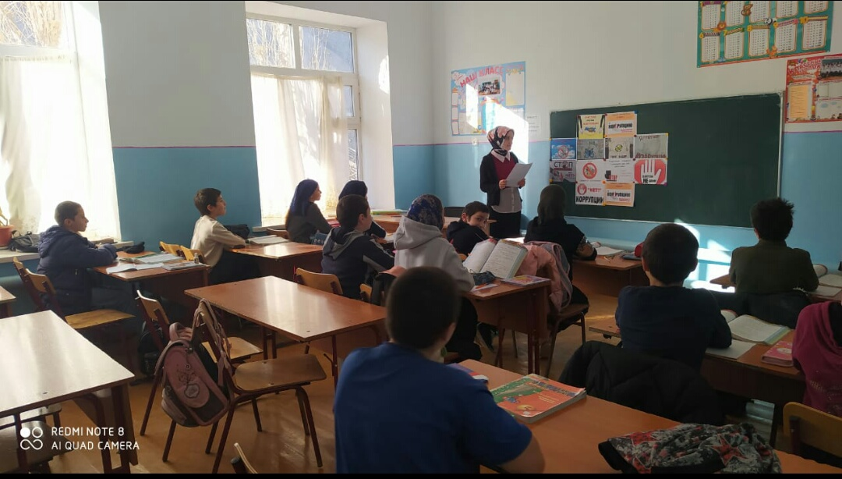

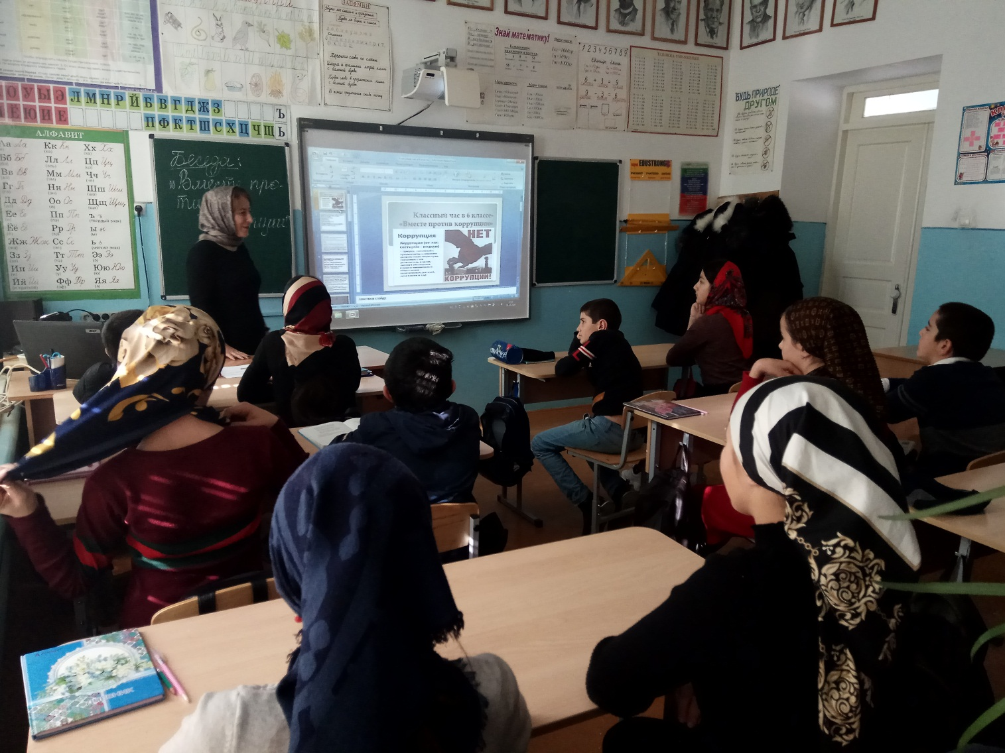
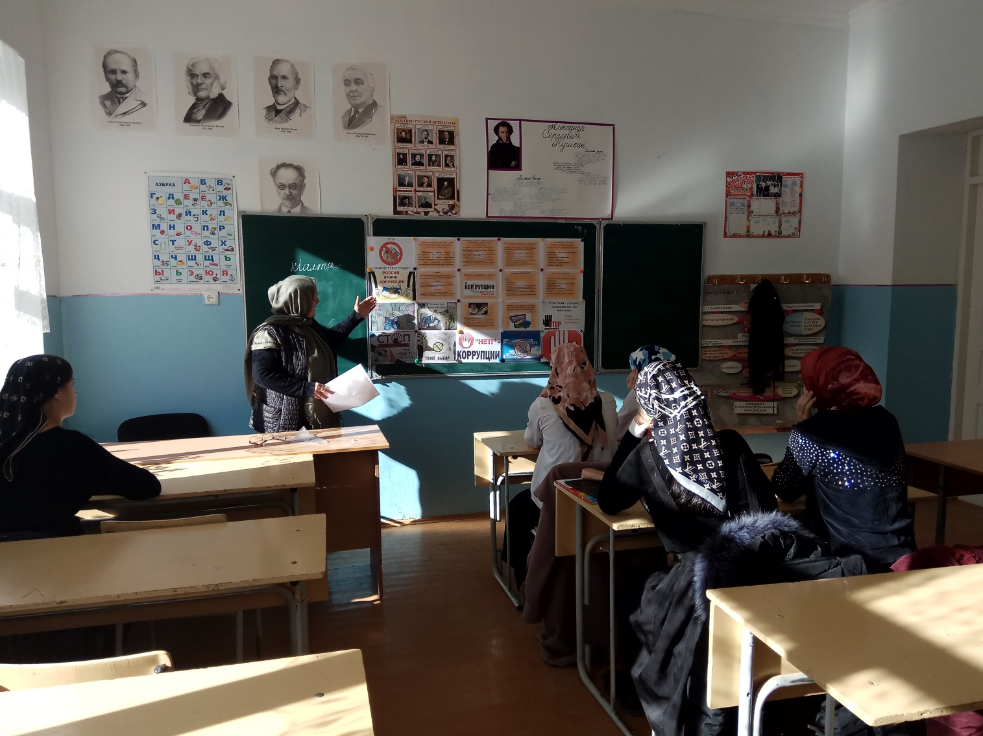
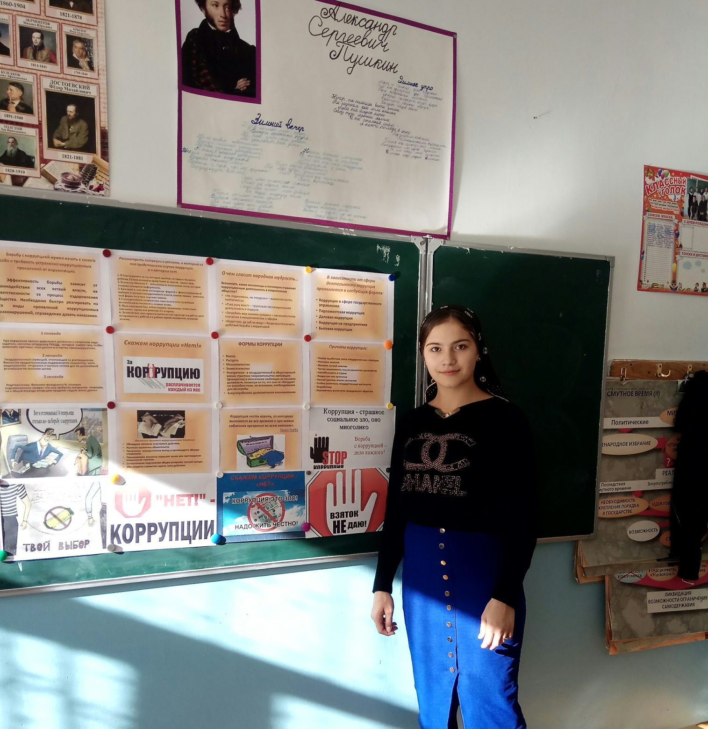
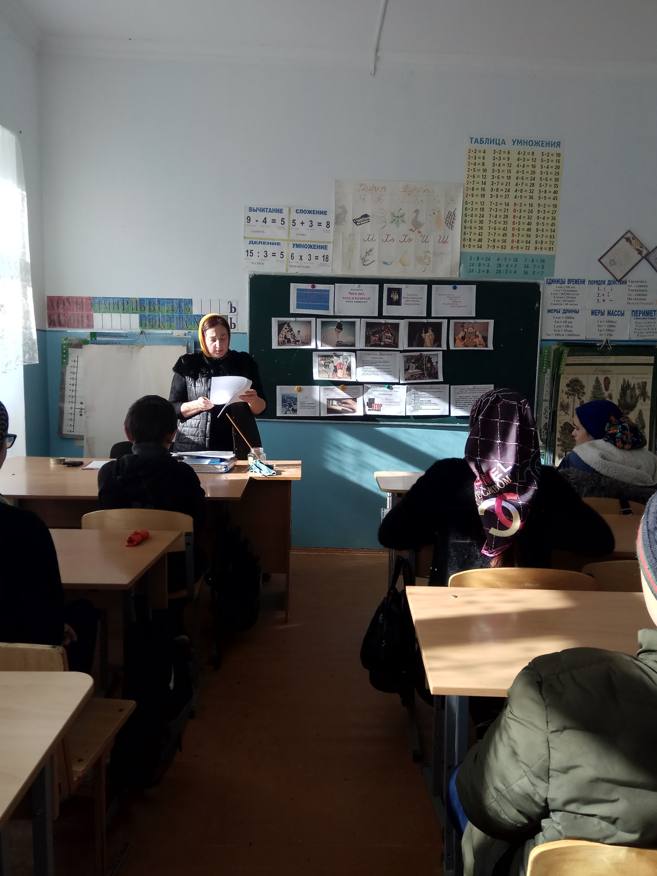
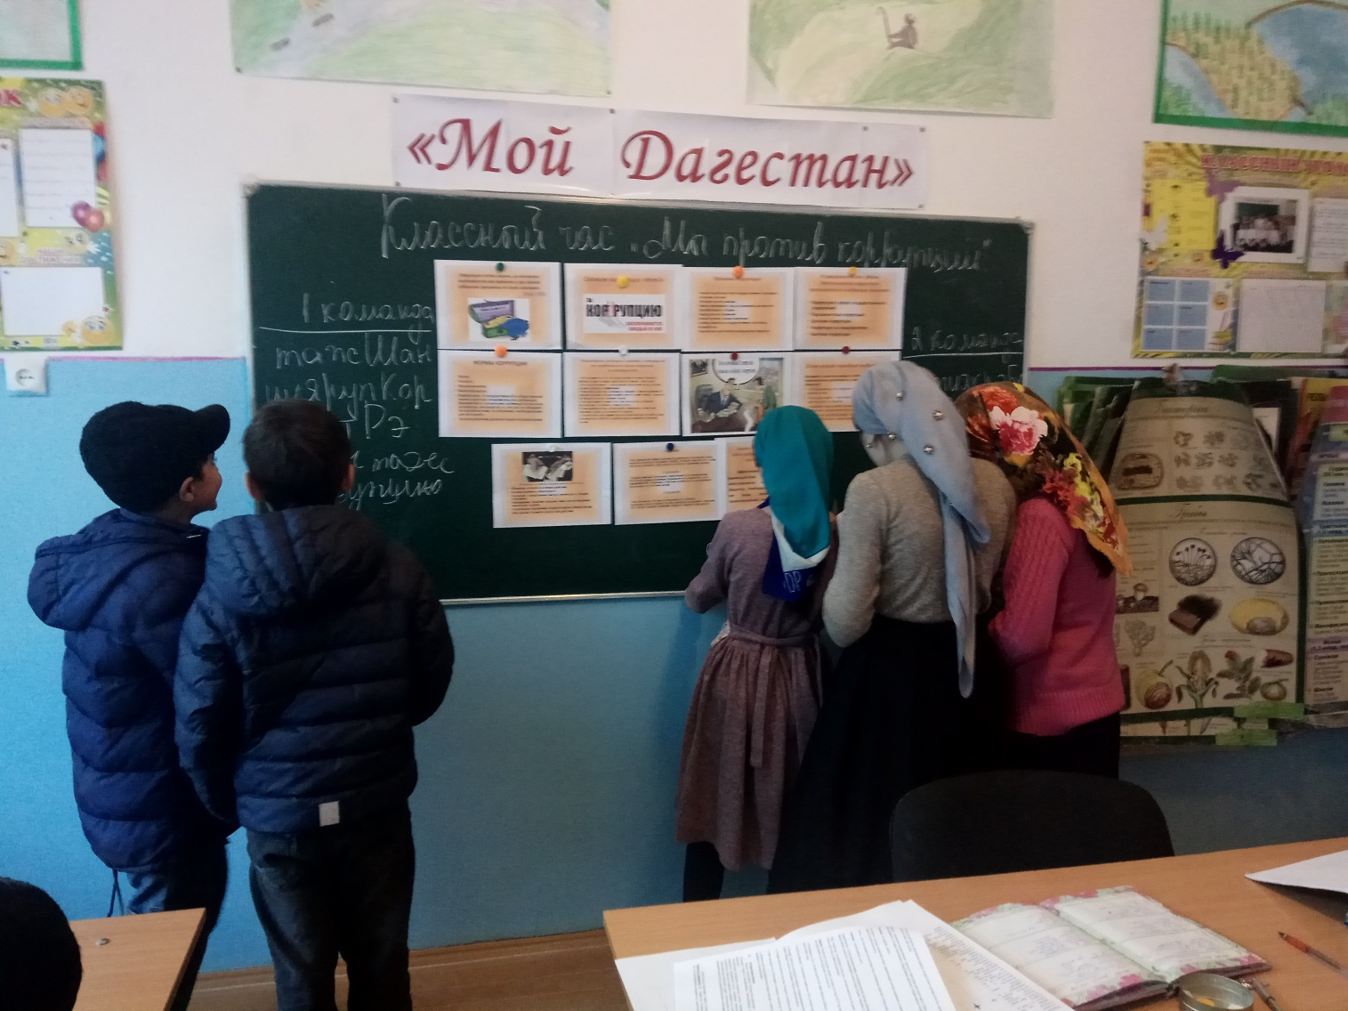

Зам/директора по УВР _________________ /Магомедова С.А./

